Braas Turmalin MN-Anthrazit Halber Mansardziegel

BMI Deutschland BRAAS

Eigenschaften

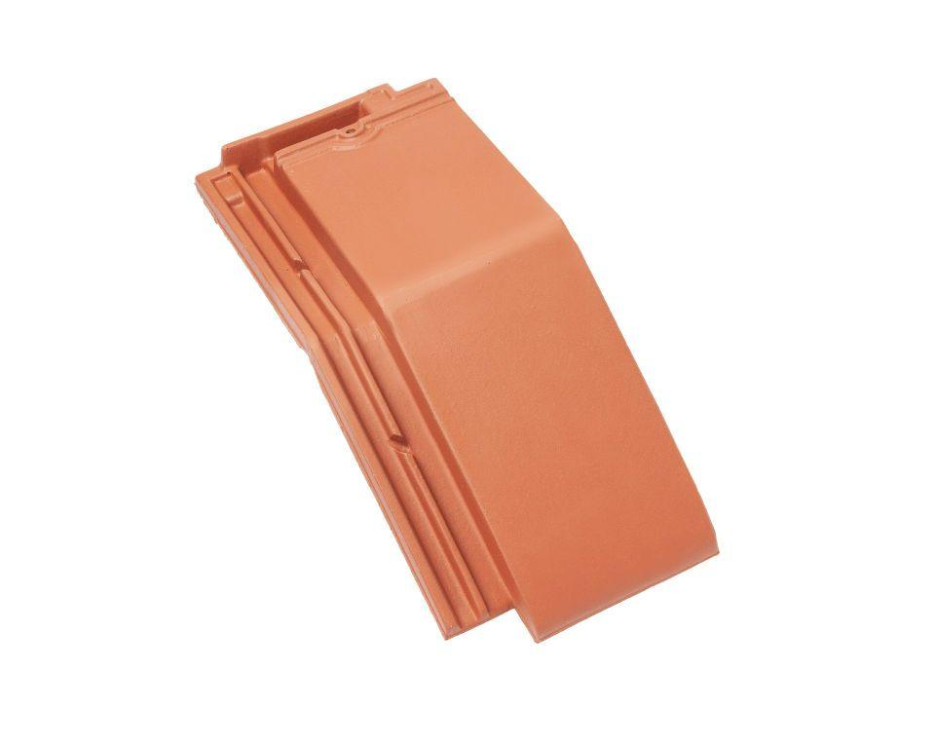

GTIN:

4015506236187

HAN:

09214721

Art Formziegel

Mansardziegel

Farbton

anthrazit

Format

Halber Ziegel

Oberfläche

engobiert

Breite (mm)

160,00

Länge (mm)

475,00

Farbtonbezeichnung Hersteller

Anthrazit